一、填空題(一格2分，26格，共52分)
- 在填答區寫出台灣行政區的名稱：
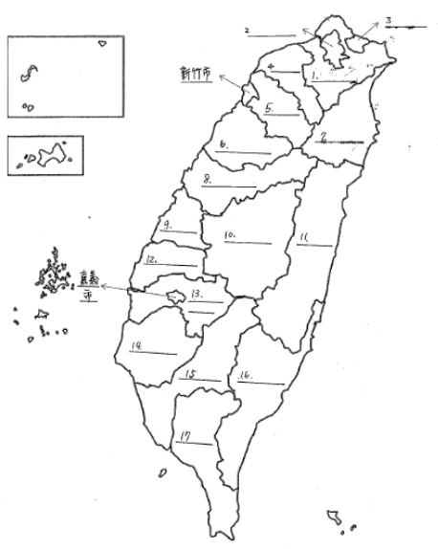

填答區：
1. _________________ 2. _________________ 3. _________________
4. _________________ 5. _________________ 6. _________________
7. _________________ 8. _________________ 9. _________________
10. _________________ 11. _________________ 12. _________________
13. _________________ 14. _________________ 15. _________________
16. _________________ 17. _________________
【後面還有題目喔!!!】
- 台灣本島目前共有________個直轄市、________個縣(省轄縣)、________個市(縣轄市)。
- 測定方向前，須先確認地圖上的____________，通常以地圖的上方為______方；若地圖上附有方向標，則以_______________的標示為準。
- 比例尺用來表示地圖__________的程度，而地圖兩地之間的______________可藉由比例尺來推算。
- 圖例是來說明地圖上各種_____________所代表的意義。

二、選擇題(一題2分，9題，共18分)
- 人們什麼時候會使用地圖？ A 工作 B 休閒娛樂 C 生活 D 以上皆是
- A 經緯度 B 東西南北方位 C 座位編號 是用來表示相對位置。
- 下列何者不是判讀地圖的要素？ A 方位 B 比例尺 C 顏色 D 圖例
- 小華正在木柵動物園裡玩，他可能會使用到 A 世界地圖 B 木柵動物園主題地圖 C 高雄捷運站地圖 D 台北市行政區地圖。
- 下列何者不是地圖？ A 臺灣地圖 B 公車路線圖 C 衛星雲圖 D Google地圖
- 下列表格中，哪一種比例尺表示方法錯誤？
文字法 | 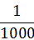
數字法 | 1:1000  1000
圖示法
A 文字法 B 數字法 C 圖示法 D 都正確
- 在比例尺五百分之一的地圖中，圖上距離1公分，代表實際距離 A 5 B 50 C 500 公尺。
- 圖例設計的原則包含A 形狀 B 大小 C 顏色 D 以上皆是。
- 阿明在小美的西南方，那麼小美在阿明的 A 東北 B 西北 C 東南 D 西南 方位。

三、應用題(一格3分，10格，共30分)
根據下面地圖回答問題：
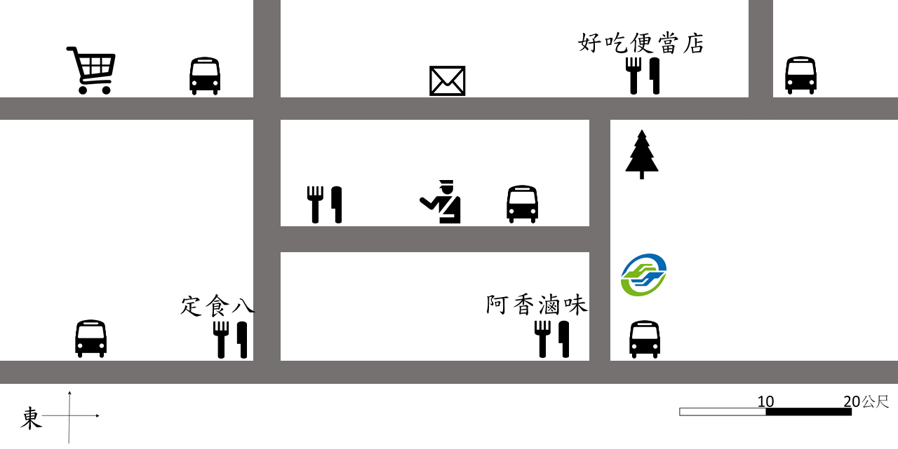

- 想想看，下面的圖例代表什麼意思？將表格填完整。
  例題 | 1. |   2. |   3.
大賣場
- 郵局在警察局的________方。(填入方位)
- 阿美肚子餓了想吃東西，她有_________家店可以選擇。(填入數字)
- 小杰現在捷運站，他要往_________方走，到達阿香滷味吃飯。(填入方位)
- 將此地圖的比例尺以數字法和文字法表示：
數字法：_________________________、文字法：_________________________。
- 如果在地圖上，好吃便當店距離大賣場2公分，那麼這兩家店的實際距離是____________公尺。
- 如果定食八和阿香滷味的實際距離是30公尺，那麼這兩家店在地圖上的距離是____________公分。
----------------------------------- 訂正欄 -----------------------------------

